《科学经营：企业增长破局总裁训战营(第15期)》
2天1夜 驾驭业务领先增长模型

主讲老师：方永飞
企业类型：不限
时间安排：1 月 20 日-21日 (两天一夜)
授课对象：企业老板、CEO
地点安排：杭州市西湖区
参课费用：6800/人
企业增长三问：
- 如何找到增长突破口？
- 实现增长的路径是什么？
- 持续增长的结构是什么？

课程训战内容 Outline

第1级
模型驱动：增长飞轮、业务领先模型
第2级
机会探寻：差距分析，找业绩差距、机会差距
第3级
战略调焦：“三定乾坤”，使命召唤/愿景引领/战略指引
第4级
市场洞察：“五维扫描”，趋势/市场/客户/竞争/合作，找到切入点
第5级
路径设计：全域经营、流量矩阵、产品创新、创新业务组合
第6级
价值再造：创新价值主张，再造价值曲线
第7级
业务实现：BSC落地执行保障（明确关键任务，打赢攻坚战）

您将获得：
- 1张业务增长要素分布大图（纵览全局）

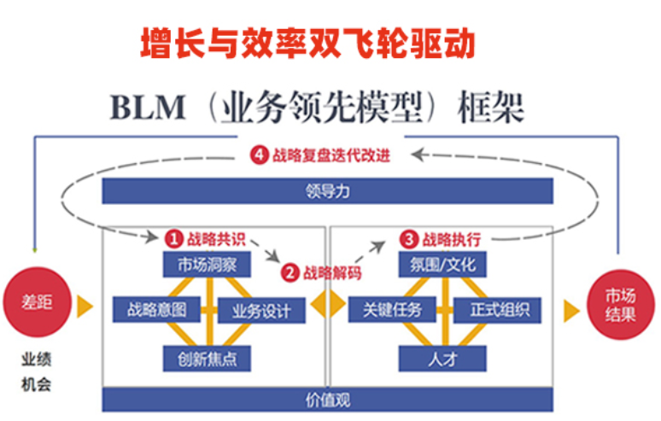

2. 20+套训战工具包
3. N个行业案例分析

方永飞
企业 BLM 科学经营™ 、绩效飞轮®首席专家

资历背景
- 浙江省第一批管理对标省级专家杭州市电商专委会副主任
- 原浙大、华科大、中大、川大主讲教授
- 曾被聘任为浙江大学主讲教授、浙江工业大学顾问、浙江科技学院创业导师、杭州市电子商务专家咨询委 员会副主任、广东省电子商务商会荣誉会长、《培训》杂志理事会理事等。
- 著有《绩效飞轮》《嬴在中层》《顶尖销售》《消费即创业》《回归经营》《自组织》《开放的力量》《人 才大厦》等畅销书籍。
服务企业
阿里巴巴国际网站、浙江吉利控股集团有限公司、艾康生物技术 (杭州) 有限公司、浙江百诚集团、中国建设银行“新经理人”管理培训、中国人寿保险公司等

联系方式：中企联企业培训网
咨询电话：010-62885261
联 系 人：潘洪利 13051501222
电子邮箱：phL568@163.com
网 址：www.zqLpx.com

《科学经营：企业增长破局总裁训战营(第15期)》报名表
填好下表后邮箱至： 联系方式：
单位名称 |  |  | 企业类型： □外资 □台资 □港资 □民营 □其它
联 系 人 |  |  | 公司地址
联系电话 |  |  | E-mail
参会人数 | 人 |  | 参会费用 | ￥_______元
参会学员 | 姓名 | 电话 | 职位 | 邮箱

